Poniedziałek, 15.06.2020 r.

- Oto bilet lotniczy kupiony przez Internet. Przeczytaj uważnie wszystkie informacje, które są w nim zawarte i odpowiedz na pytania.

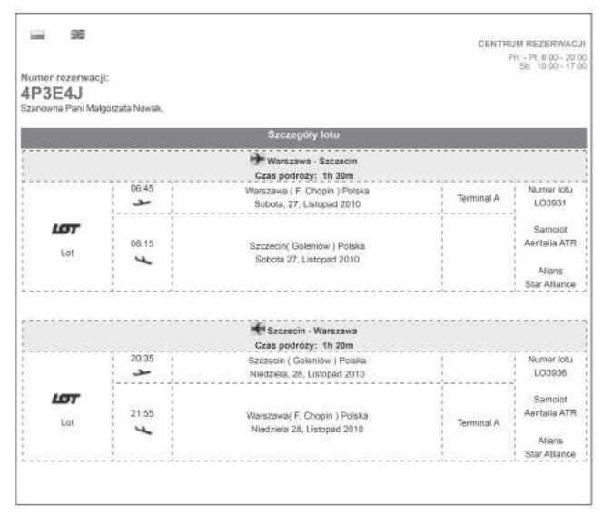

1. Na jaką trasę przelotu został wykupiony ten bilet?
. . . . . . . . . . . . . . . . . . . . . . . . . . . . . . . . . . . . . . . . . . . . . . . . . . . . . . . . . . .

2. Jak długo trwała podróż w obie strony?
. . . . . . . . . . . . . . . . . . . . . . . . . . . . . . . . . . . . . . . . . . . . . . . . . . . . . . . . . . .
3. Jak długo pasażerka przebywała poza Warszawą?
. . . . . . . . . . . . . . . . . . . . . . . . . . . . . . . . . . . . . . . . . . . . . . . . . . . . . . . . . . .
4. Jak długo jest otwarte centrum rezerwacji w soboty?
. . . . . . . . . . . . . . . . . . . . . . . . . . . . . . . . . . . . . . . . . . . . . . . . . . . . . . . . . . .

- Przeczytaj historyjkę. Dokończ ją tak, aby można było odkryć, co stało się z obrazem.

Opowiem wam, co wydarzyło się w ubiegłym roku w pewien wrześniowy wieczór. Zostałem wezwany do domu znanego kolekcjonera dzieł sztuki. W czasie towarzyskiego spotkania zaginął jeden z obrazów z jego zbiorów, słynna „Dama w czerni”. Kiedy wszedłem, zobaczyłem zdenerwowanego gospodarza, dwie młode kobiety, brodacza oraz łysego starszego pana. Poprosiłem, żeby wszyscy pozostali na miejscu, a sam rozejrzałem się po mieszkaniu. Jego środkową część zajmował duży salon, którego ściany zawieszone były obrazami. Jednego z obrazów nie było, pozostał po nim jedynie jaśniejszy ślad na ścianie. Drzwi na lewo od salonu prowadziły do małej kuchenki, a obok były drzwi do sypialni. Z sypialni przechodziło się do łazienki, która sąsiadowała z kuchenką. Na prawo od salonu znajdowały się drzwi do gabinetu. Zebrani siedzieli przy stole, który stał na środku pokoju. Gospodarz – Adam siedział plecami do drzwi kuchni. Naprzeciw niego siedział Łysy, a za nim na ścianie znajdowało się puste miejsce po obrazie. Po lewej stronie Adama rozsiadł się Brodacz, a po prawej, obok siebie siedziały Beata – krytyk sztuki i Joanna – młoda malarka.

. . . . . . . . . . . . . . . . . . . . . . . . . . . . . . . . . . . . . . . . . . . . . . . . . . . . . . . . . . . . . . . . . . . . . . . . . . . . . . . . . . . . . . . . . . . . . . . . . . . . . . . . . . . . . . . . . . . . . . . . . . . . . . . . . . . . . . . . . . . . . . . . . . . . . . . . . . . . . . . . . . . . . . . . . . . . . . . . . . . . . . . . . . . . . . . . . . . . . . . . . . . . . . . . . . . . . . . . . . . . . . . . . . . . . . . . . . . . . . . . . . . . . . . . . . . . . . . . . . . . . . . . . . . . . . . . . . . . . . . . . . . . . . . . . . . . . . . . . . . . . . . . . . . . . . . . . . . . . . . . . . . . . . . . . . . . . . . . . . . . . . . . . . . . . . . . . . . . . . . . . . . . . . . . . . . . . . . . . . . . . . . . . . . . . . . . . . . . . . . . . . . . . . . . . . . . . . . . . . . . . . . . . . . . . . . . . . . . . . . . . . . . . . . . . . . . . . . . . . . . . . . . . . . . . . . . . . . . . . . . . . . . . . . . . . . . . . . . . . . . . . . . . . . . . . . . . . . . . . . . . . . . . . . . . . . . . . . . . . . . . . . . . . . . . . . . . . . . . . . . . . . . …..

- Ułóż swoją zagadkę detektywistyczną, wykorzystując podane informacje.
Osoby:
Profesor – autor ważnego odkrycia, na które czyhają szpiedzy Strażnik – miał czuwać nad bezpieczeństwem pracy przechowywanej w kasie pancernej
Elektryk – miał naprawić uszkodzony system antywłamaniowy Gosposia – niedawno zatrudniona przez profesora
Asystent profesora – zebrał notatki profesora i zamknął w sejfie
Dziennikarz – miał przeprowadzić wywiad z profesorem

Kiedy w gabinecie Profesora nagle zgasło światło rozległ się okrzyk przerażenia, szczęk tłuczonych naczyń. Profesor po omacku podszedł do stołu i odszukał leżące na nim zapałki. Przez chwilę szukał świecy, a kiedy ją zapalił, zobaczył, że drzwi do kasy pancernej są uchylone, a w pokoju poza nim znajduje się tylko jego asystent. A przed chwilą przecież udzielał wywiadu dziennikarzowi, gosposia podawała herbatę. Za drzwiami nie było strażnika. Po chwili zabłysło światło, a do pokoju wszedł elektryk. – Przepraszam, ale musiałem wyłączyć na chwilę prąd. Profesor wezwał detektywa. . . . . . . . . . . . . . . . . . . . . . . . . . . . . . . . . . . . . . . . . . . . . . . . . . . . . . . . . . . . . . . . . . . . . . . . . . . . . . . . . . . . . . . . . . . . . . . . . . . . . . . . . . . . . . . . . . . . . . . . . . . . . . . . . . . . . . . . . . . . . . . . . . . . . . . . . . . . . . . . . . . . . . . . . . . . . . . . . . . . . . . . . . . . . . . . . . . . . . . . . . . . . . . . . . . . . . . . . . . . . . . . . . . . . . . . . . . . . . . . . . . . . . . . . . . . . . . . . . . . . . . . . . . . . . . . . . . . . . . . . . . . . . . . . . . . . . . . . . . . . . . . . . . . . . . . . . . . . . . . . . . . . . . . . . . . . . . . . . . . . . . . . . . . . . . . . . . . . . . . . . . . . . . . . . . . . . . . . . . . . . . . . . . . . . . . . . . . . . . . . . . . . . . . . . . . . . . . . . . . . . . . . . . . . . . . . . . . . . . . . . . . . . . . . . . . . . . . . . . . . . . . . . . . . . . . . . . . . . . . . . . . . . . . . . . . . . . . . . . . . . . . . . . . . . . . . . . . . . . . . . . . . . . . . . . . . . . . . . . . . . . . . . . . . . . . . . . . . . . . . . . . . . . . . . . . . . . . . . . . . . . . . . . . . . . . . . . . . . . . . . . . . . . . . . . . . . . . . . . . . . . . . . . . . . . . . . . . . . . . . . . . . . . . . . . . . . . . . . . . . . . . . . . . . . . . . . . . . . . . . . . . . . . . . . . . . . . . . . . . . . . . . . . . . . . . . . . . . . . . . . . . . . . . . . . . . . . . . . . . . . . . . . . . . . . . . . . . . . . . . . . . . . . . . . . . . . . . . . . . . . . . . . . . . . . . . . . . . . . . . . . . . . . . . . . . . . . . . . . . . . . . . . . . . . . . . . . . . . . . . . . . . . . . . . . . . . . . . . . . . . . . . . . . . . . . . . . . . . . . . . . . . . . . . . . . . . . . . . . . . . . . . . . . . . . . . . . . . . . . . . . . . . . . . . . . . . . . . . . . . . . . . . . . . . . . . . . . . . . . . . . . . . . . . . . . . . . . . . . . . . . . . . . . . . . . . . . . . . . . . . . . . . . . . . . . . . . . . . . . . . . . . . . . . . . . . . . . . . . . . . . . . . . . . . . . . . . . . . . . . . . . . . . . . . . . . . . . . . . . . . . . . . . . . . . . . . . . . . . . . . . . . . . . . . . . . . . . . . . . . . . . . . . . .

